**Les attendus de fin de 4ème**

**Chapitre 1 : Transformation du plan**

(Symétries axiales et centrales, translations, rotations.

Frises et pavages)

* Savoir utiliser un rapport d’agrandissement ou de réduction pour calculer, des longueurs. (des aires et des volumes vu en 3ème )

*Il calcule la longueur d’une arête, l’aire d’une face et le volume de l’agrandissement ou de la réduction d’un solide du programme avec une échelle donnée.*

* Savoir construire un agrandissement ou une réduction d’une figure donnée.
* Savoir comprendre l’effet d’une translation : conservation du parallélisme, des longueurs, des aires et des angles.

*Il détermine des longueurs, des aires et des mesures d’angles en utilisant les propriétés de conservation de la translation.*

*Il démontre que deux droites sont parallèles en utilisant la conservation du parallélisme dans une translation.*

* Savoir transformer une figure par translation.
* Savoir identifier des translations dans des frises et des pavages.
* Savoir mobiliser les connaissances des figures, des configurations et de la translation pour déterminer des grandeurs géométriques. (?)
* Savoir mener des raisonnements en utilisant des propriétés des figures, des configurations et de la translation.

**Exercices-type :**

* Un pavé droit a les dimensions suivantes : L = 12 cm, l = 6 cm, h = 4 cm.  
  - Donne les aires de chacune de ses faces, puis le volume du solide considéré.  
  - On décide de réduire au tiers toutes les dimensions du pavé droit. Calcule alors les aires de chacun des surfaces, puis le volume du nouveau pavé droit.
* Il construit à l’aide d’un logiciel de géométrie dynamique la figure suivante en utilisant des translations.
* Il identifie des translations dans le pavage suivant :

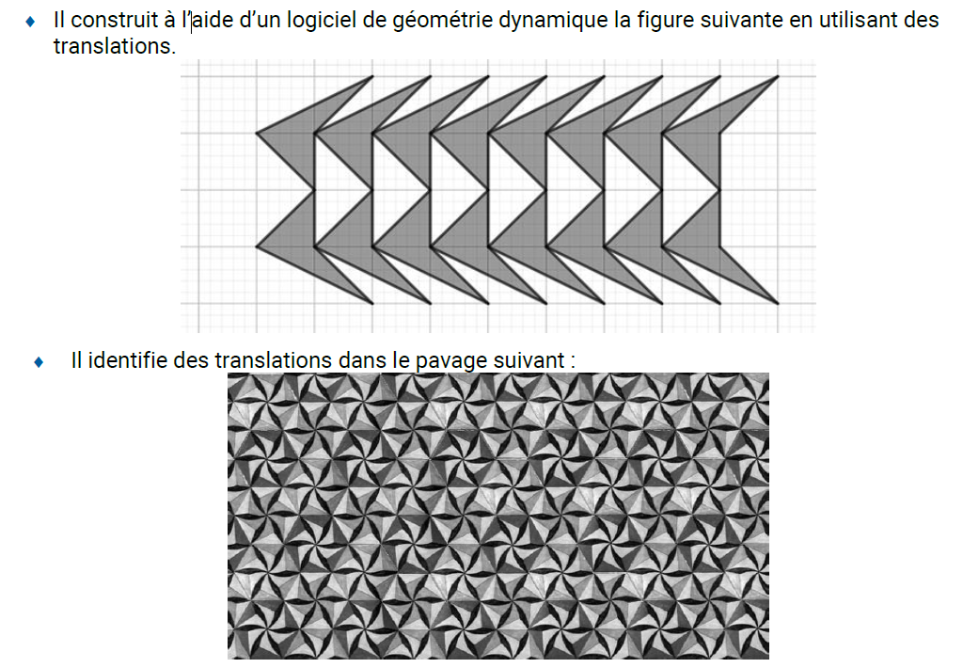

* Il identifie des translations dans le pavage suivant :



* Il détermine la nature du quadrilatère ABCD sur la figure c, construite à l’aide de translations à partir du motif de droite :

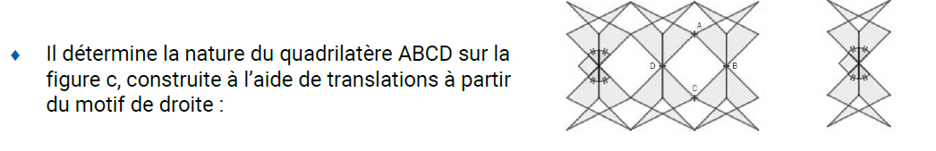

**Chapitre 2 : Décimaux relatifs, écritures fractionnaires (1)**

(Additions et soustractions)

* Savoir calculer avec des nombres décimaux relatifs, des produits et des quotients.

*Il calcule mentalement :*

* Savoir comparer, ranger et encadrer des nombres rationnels (positifs ou négatifs).  
  *Il complète par >, < ou = :*
* Savoir calculer avec les nombres rationnels : addition, soustraction et vérifier le résultat à la calculatrice.

**Chapitre 3 : Calcul littéral (1)**

(Produire une expression littérale, conventions d’écriture, tester une égalité, réduction, suppression des parenthèses)

* Savoir identifier la structure d’une expression littérale (somme, produit).

***(Vu en 5ème )***  
*Il identifie comme une somme et comme un produit*

* Savoir démontrer l’équivalence de deux programmes de calcul.  
  *Il compare les programmes de calcul suivants :   
  - choisir un nombre, le tripler puis ajouter 15 au résultat ;  
  - choisir un nombre, lui ajouter 5 puis multiplier le résultat par 3.*

**Chapitre 4 : Les aires**

(Conversions et calculs)

* Savoir utiliser la **racine carrée** d’un nombre positif en lien avec des situations géométriques (agrandissement, réduction et aires). **PROGRESSION ??**  
  *Il détermine la valeur exacte et une valeur approchée du périmètre d’un carré d’aire 15 cm².*

*Il estime mentalement que l’aire d’un disque de rayon 2 cm est proche de 12 cm².*

**Chapitre 5 : Statistiques**

(Lecture d’informations, vocabulaire, effectifs, fréquences, moyenne, tableur)

* Savoir lire, interpréter et représenter des données sous forme de diagrammes circulaires.
* Savoir calculer et interpréter la médiane d’une série de données de petit effectif total.  
  *Il détermine et interprète la médiane de séries dont l’effectif total (pair ou impair) est inférieur ou égale à 30, présentées sous forme de données brutes, d’un tableau ou d’un diagramme en bâtons.*

**Exercices-type :**

* Il lit et interprète des données sous la forme : 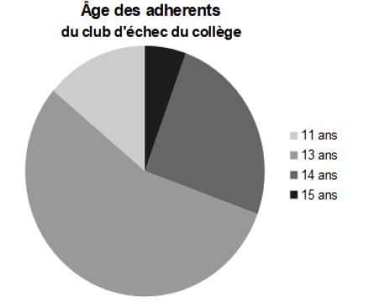
* Il construit un diagramme circulaire à partir du tableau suivant :

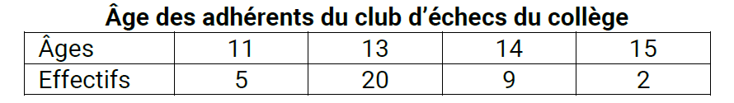  
*L’exercice pourra être fait sur papier ou à l’aide d’un tableur-grapheur.*

**Chapitre 6 : Les triangles (1)**

(Racine carrée, Egalité, théorème/réciproque/contraposée du théorème de Pythagore (visualisation dans l’espace))

**La racine carrée**

* Savoir utiliser les carrés parfaits de 1 à 144
* Connaître la définition de la racine carrée d’un nombre positif  
  *Il connaît les égalités du type : et .*
* Savoir encadrer la racine carrée d’un nombre positif entre deux entiers.

*Il encadre entre deux entiers consécutifs sans en chercher une valeur approchée.*

* Savoir utiliser la calculatrice pour déterminer une valeur approchée de la racine carrée d’un nombre positif.

*À l’aide de sa calculatrice, il détermine que 2,65 est une valeur approchée au centième près de .*

* Savoir utiliser la racine carrée d’un nombre positif en lien avec des situations géométriques (théorème de Pythagore ; agrandissement, réduction et aires).

**Le théorème de Pythagore et sa réciproque**

* Savoir utiliser le théorème de Pythagore

*Il sait calculer une longueur d’un côté d’un triangle rectangle à partir de la connaissance des longueurs des deux autres côtés.*

* Savoir utiliser le théorème de Pythagore

*Il démontre qu’un triangle est un triangle rectangle à partir de la connaissance des longueurs de ses côtés.*

**Exercice-type :**

* Alan a posé une étagère sur un mur vertical. On sait que RS = 42 cm, TR = 40 cm et ST = 58 cm. L’étagère est-elle horizontale ? (Justifier votre réponse)

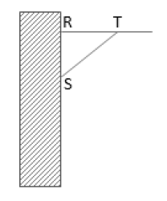

**Chapitre 7 : Décimaux relatifs, écritures fractionnaires (2)**

(Multiplications, divisions avec calculatrice)

* Savoir calculer avec les nombres rationnels : multiplication, division et vérifier ses calculs à la calculatrice.   
  *Il détermine le signe de et , il vérifie le signe et effectue le calcul en utilisant une calculatrice.*

*Calcule mentalement :*

* Savoir utiliser l’inverse pour calculer.

*Calcule mentalement :*

* Savoir résoudre des problèmes avec des nombres rationnels.

**Chapitre 8 : Equation du premier degré (1)**

(Equations simples sans développement)

* Savoir introduire une lettre pour désigner une valeur inconnue et met un problème en équation.
* Savoir tester si un nombre est solution d’une équation.

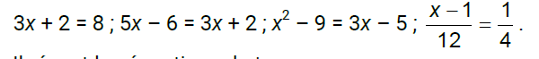

* Savoir résoudre algébriquement une équation du premier degré.

**Exercices-type :**

* Il met en équation le problème suivant :  
  On juxtapose un triangle équilatéral et un carré comme schématisé ci-contre.  
  Est-il possible que le triangle et le carré aient le même périmètre ?

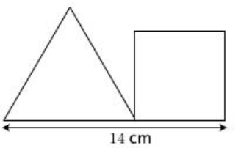

* 4 est-il solution des équations suivantes ?
* Il résout les équations du type :

**Chapitre 9 : Les triangles (2)**

(Triangles semblables, égalités de triangles)

?

**Chapitre 10 : Proportionnalité**

(Produit en croix, graphique, pourcentages et vitesses)

* Savoir reconnaître sur un graphique une situation de proportionnalité ou de non proportionnalité.

*À partir d’un graphique, il traduit l’alignement des points avec l’origine par une situation de proportionnalité.*

* Savoir calculer une quatrième proportionnelle par la procédure de son choix.

*Lors d’activités rituelles tout au long de l’année, il calcule une quatrième proportionnelle par différentes procédures (un pourcentage, une échelle…).*

* Savoir utiliser une formule liant deux grandeurs dans une situation de proportionnalité.

*Il utilise des formules telles que la loi d’Ohm, la longueur d’un cercle en fonction du diamètre, la longueur parcourue à vitesse constante en fonction du temps ou la longueur d’un arc de cercle en fonction de la mesure de l’angle au centre pour calculer des grandeurs.*

* Savoir effectuer des conversions d’unités sur des grandeurs composées.  
  *Il sait convertir des en L/min et inversement (pour des débits) ; il sait convertir des km/h en m/s et inversement (pour des vitesses).*

**Exercice-type :**

Sachant que huit briques de masse identique pèsent 13,6 kg, calcule la masse de six de ces briques.

*Il pourra le faire en utilisant la procédure de son choix :*

* *en calculant la masse d’une brique, puis en la multipliant par 6 ;*
* *à l’aide d’un tableau en calculant le coefficient de proportionnalité ;*
* *en calculant la somme de la masse de deux briques et de la masse de quatre briques, ou la différence de la masse de huit briques et de la masse de deux briques ;*
* *en calculant directement : 6 × 13,6 : 8 ;*
* *toute autre procédure juste.*

**Chapitre 11 : Géométrie dans l’espace (1)**

(Pavés et prismes droits, cylindre : Représentations, volumes, conversions)

Vu en 5ème

**Chapitre 12 : Calcul littéral (2)**

(Simple distributivité et factorisation)

* Savoir utiliser la propriété de distributivité simple pour développer un produit, factoriser une somme ou réduire une expression littérale.

**Exercices-type :**

* Il développe et réduit les expressions suivantes :
* Il factorise les expressions suivantes :

**Chapitre 13 : Les triangles (3)**

(Théorème de Thalès, (triangles emboîtés), théorème seulement)

* Savoir résoudre des problèmes en utilisant la proportionnalité dans le cadre de la géométrie.

*Dans le cadre d’un agrandissement-réduction ou dans une configuration de Thalès, il sait calculer une longueur manquante en utilisant la proportionnalité.*

**Chapitre 14 : Savoir mener un calcul (3)**

(Enchaînement d’opérations, Puissances généralités)

* Savoir calculer avec les nombres rationnels et vérifier ses calculs avec la calculatrice.  
  *Calculs à la main :*
* Savoir utiliser les puissances de 10 d’exposants positifs ou négatifs.

*Il établit des correspondances du type :*

* Savoir associer, dans le cas des nombres décimaux, écriture décimale, écriture fractionnaire et notation scientifique.

*Il établit des correspondances du type* :

3 900 000 = *et*

* Savoir utiliser les préfixes de nano à giga.

*Il établit des correspondances du type :   
3 microlitres = 3 × litre ou 7 mégamètres = 7 × mètres.*

* Savoir utiliser les puissances d’exposants strictement positifs d’un nombre pour simplifier l’écriture des produits.

*Il sait compléter l’égalité suivante :* 7 × 7 × 7 × 7 × 7 = .

* Savoir utiliser des puissances de 10 pour comparer des nombres (en utilisant l’écriture scientifique).  
  *Il résout des problèmes faisant intervenir la taille d’un atome, d’une bactérie, d’une alvéole pulmonaire, la distance Terre-Lune, la longueur d’une piscine olympique…*

**Chapitre 15 : Géométrie dans l’espace (2)**

(Pyramides et cônes : représentations, volumes et conversions)

* Savoir construire et mettre en relation une représentation en perspective cavalière et un patron d’une pyramide, d’un cône de révolution.

*Il représente un cône en perspective cavalière.*

*Il réalise le patron d’une pyramide.*

* Savoir calculer le volume d’une pyramide, d’un cône.  
  *Il connaît les formules du volume d’une pyramide et d’un cône et sait les utiliser.*
* Savoir effectuer des conversions d’unités sur des grandeurs composées.  
  *Il sait convertir des en L/min et inversement (pour des débits) ; il sait convertir des km/h*

*en m/s et inversement (pour des vitesses).*

**Chapitre 16 : Probabilités**

(Vocabulaire, description d’expériences aléatoires)

* Savoir utiliser le vocabulaire des probabilités : expérience aléatoire, issues, événement, probabilité, événement certain, événement impossible, événement contraire.
* Savoir reconnaître des événements contraires et s’en sert pour calculer des probabilités.
* Savoir calculer des probabilités.

*Il calcule des probabilités dans des cas d’équiprobabilité comme les osselets (à partir d’informations admises sur les probabilités de chaque face), des cibles (par calcul d’aires)…*

* Savoir que la probabilité d’un événement est un nombre compris entre 0 et 1.
* Savoir exprimer des probabilités sous diverses formes.

*Les 4 chances sur 5 de tirer une boule orange correspondent à une probabilité égale à ou 0,8.*

*Il peut également verbaliser qu’il y a 80 % de chances de tirer une boule orange.*

**Exercices-type :**

* On considère une urne contenant des boules blanches ou grises, et numérotées : 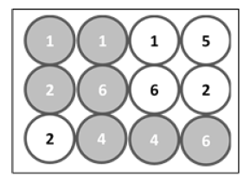
* Si on s’intéresse à la couleur de la boule, quelles sont les issues possibles ?
* Si on s’intéresse au numéro écrit sur la boule, quelles sont les issues possibles ?
* Donne un événement certain de se réaliser.
* Donne un événement impossible
* Sachant que la probabilité de gagner à un jeu est égale 0,4 calcule la probabilité de perdre.
* Une urne contient 1 boule rouge et 4 boules orange. Combien y a-t-il de chances de tirer une boule orange ? À quelle probabilité cela correspond-il ?

**Chapitre 17 : La trigonométrie**

(Seulement le cosinus)

* Savoir utiliser le cosinus d’un angle d’un triangle rectangle

*Dans un triangle rectangle, il utilise le cosinus pour déterminer la mesure d’un angle.*

**Exercice-type :**

Un constructeur d’échelle recommande un angle entre le sol et l’échelle compris entre 65° et

75° pour assurer la sécurité physique de la personne l’utilisant.   
On pose contre un mur vertical (et perpendiculaire au sol) une échelle de 13 m de long et dont les pieds sont situés à 5 m de la base du mur.  
 Quelle hauteur peut-on atteindre ? L’échelle, ainsi posée, respecte-t-elle la recommandation du constructeur ?

*(L’échelle permettra d’atteindre une hauteur de 12 m d’après le théorème de Pythagore et un calcul, à l’aide du cosinus, permet d’obtenir un angle d’environ 67°.)*

**Tout au long de l’année : Algorithmique et programmation**

***Les niveaux 1 et 2 sont attendus en fin de 4e ; il est possible que certains élèves aillent au-delà.***

**Niveau 1**

* Il réalise des activités d’algorithmique débranchée.
* Il met en ordre et/ou complète des blocs fournis par le professeur pour construire un programme simple sur un logiciel de programmation.
* Il écrit un script de déplacement ou de construction géométrique utilisant des instructions conditionnelles et/ou la boucle « Répéter … fois ».

**Niveau 2**

* Il gère le déclenchement d'un script en réponse à un événement.
* Il écrit une séquence d’instructions (condition « si … alors » et boucle « répéter … fois »).
* Il intègre une variable dans un programme de déplacement, de construction géométrique ou de calcul.

**Niveau 3**

* Il décompose un problème en sous-problèmes et traduit un sous-problème en créant un « bloc-personnalisé ».
* Il construit une figure en créant un motif et en le reproduisant à l’aide d’une boucle.
* Il utilise simultanément les boucles « Répéter … fois », et « Répéter jusqu’à … » ainsi que les instructions conditionnelles pour réaliser des figures, des programmes de calculs, des déplacements, des simulations d’expérience aléatoire.
* Il écrit plusieurs scripts fonctionnant en parallèle pour gérer des interactions et créer des jeux.

**Des exemples d’exercices-type par niveau :**

**Niveau 1**

* Il comprend ce que font des assemblages simples de blocs de programmation, par exemple au travers de questions flash.
* Il retrouve parmi des programmes donnés celui qui permet d'obtenir une figure donnée, et inversement.
* Sans utiliser de langage informatique formalisé, il écrit un algorithme pour décrire un déplacement ou un calcul.
* Il décrit ce que fait un assemblage simple de blocs de programmation.
* Il ordonne des blocs en fonction d'une consigne donnée.
* Assemble correctement les blocs ci-contre pour permettre au lutin de tracer un carré de longueur 100 pixels :

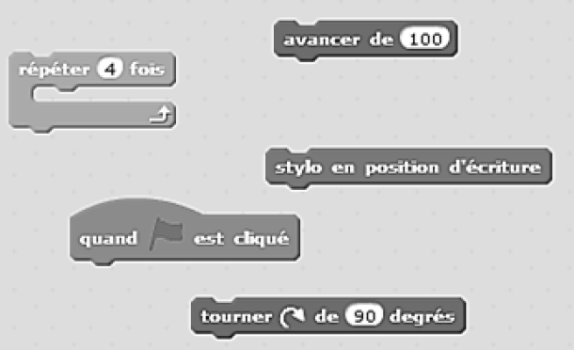

* Il produit seul un programme de construction d’un triangle équilatéral, d’un carré ou d’un rectangle en utilisant la boucle :



**Niveau 2**

* Il gère l’interaction entre deux lutins, par exemple en faisant dire une phrase à l’un lorsque l’autre le touche.
* Il produit des scripts du type :

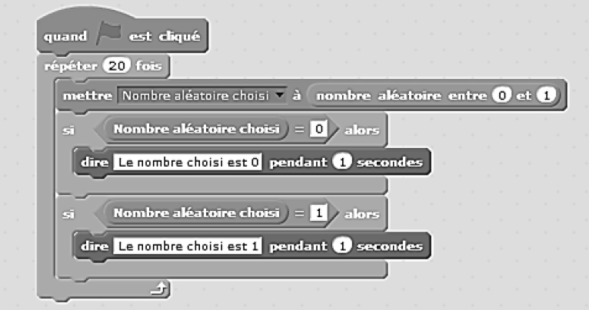

* Il produit seul un programme de construction d’un triangle équilatéral, d’un carré, d’un rectangle ou d’un parallélogramme dans lequel l’utilisateur saisi la mesure de la longueur d’au moins un côté.

**Niveau 3**

* Il reproduit une frise donnée reproduisant un motif grâce à un bloc personnalisé.
* Il produit un programme réalisant une figure du type :



* Il utilise un logiciel de programmation pour réaliser la simulation d’une expérience aléatoire, par exemple : « Programmer un lutin pour qu’il énonce 100 nombres aléatoires « 0 » ou « 1 » et qu’il compte le nombre de « 0 » et de « 1 » obtenus. »
* Il programme un jeu avec un logiciel de programmation par blocs utilisant au moins 2 lutins avec des scripts en parallèle. Il mobilise des capacités acquises précédemment dans les niveaux 1, 2 et 3.

VU EN CLASSE DE 3ème

**La notion de divisibilité et de nombres premiers**

* Savoir déterminer la liste des nombres premiers inférieurs à 100.

*Enumère tous les nombres premiers compris entre 50 et 70.*

* Savoir décomposer un nombre entier en produit de facteurs premiers.
* Savoir modéliser et résoudre des problèmes simples en mettant en jeu les notions de divisibilité et de nombre premier.
* Savoir utiliser les nombres inférieurs à 100 pour :
* reconnaître et produire des fractions égales ;
* simplifier des fractions.

**Exercices-type :**

* Décompose 780 en produit de facteurs premiers
* Reconnaître les fractions égales parmi les fractions suivantes sans utiliser de calculatrice :
* Simplifie
* Un fleuriste doit réaliser des bouquets tous identiques. Il dispose pour cela de 434 roses et 620 tulipes.  
  Quelles sont toutes les compositions de bouquets possibles ?

**La notion de fonction**

* Savoir produire une formule littérale représentant la dépendance de deux grandeurs.
* Savoir représenter la dépendance de deux grandeurs par un graphique.
* Savoir utiliser un graphique représentant la dépendance de deux grandeurs pour lire et interpréter différentes valeurs sur l’axe des abscisses ou l’axe des ordonnées.

**Exercices-type :**

* 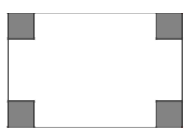On enlève quatre carrés superposables aux quatre coins d'un rectangle de 20 cm de longueur et 13 cm de largeur.

On s'intéresse à l'aire de la figure restante (en blanc).

En prenant comme variable le côté d’un carré, exprime l’aire de la figure restante.

* Le graphique ci-dessous représente la température d’un four en fonction du temps.

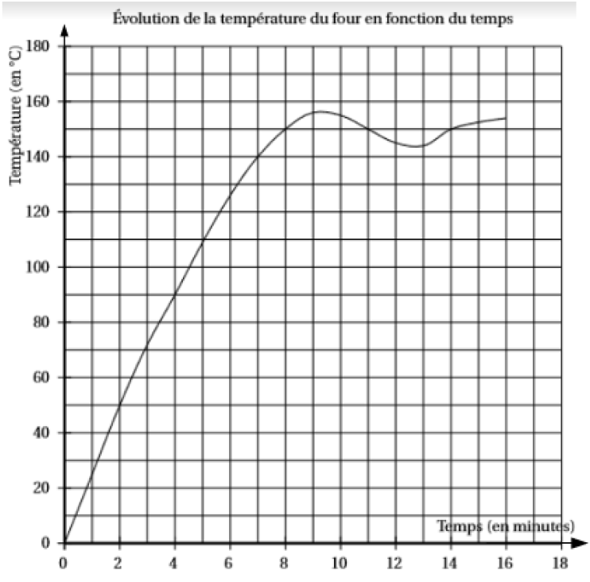

Détermine :  
- La température du four au bout de 7 min ;  
- Le temps au bout duquel il atteint 110 °C.

**Géométrie dans l’espace**

* Savoir utiliser le vocabulaire du repérage : abscisse, ordonnée, altitude.

*Dans un repère de l’espace, il lit les coordonnées d’un point et place un point de coordonnées données.*

* Savoir se repérer dans un pavé droit.

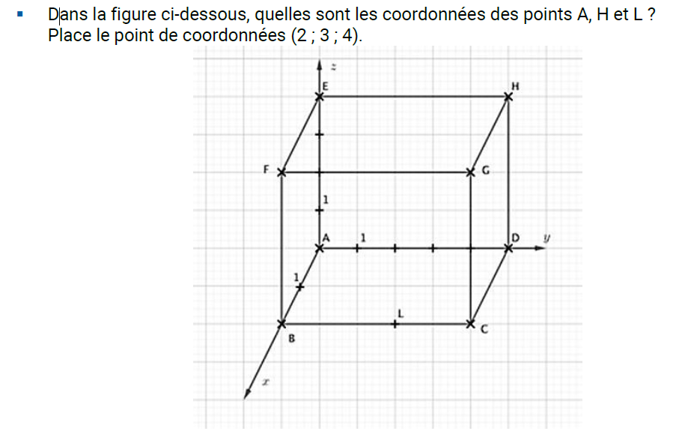**Exercice-type :**

Dans la figure ci-dessous, quelles sont les coordonnées des points A, H et L ?

Place le point de coordonnées (2 ; 3 ; 4).